

**BÁO CÁO PROJECT**

# VTCA Caffe

|  |  |
| --- | --- |
| **Học kỳ:** | Semester 1 |
| **Lớp:** | PF03 |
| **Nhóm:** | Group 04 |
| **Giảng viên hướng dẫn:** | Đào Văn Đức |
| **Các thành viên:** | NDE18048 - Đoàn Ngọc Thạch |

# Mục lục

Quán caffe VTCA 1

Mục lục 2

I. Giới thiệu dự án 3

II. Phân tích yêu cầu hệ thống 3

Use Case 6

Bản vẽ Use Case (Use Case Diagram) 6

Mô tả Use Case 7

Mô tả chức năng đăng nhập 7

Mô tả chức năng Order. 8

Mô tả chức năng trả tiền 10

Sơ đồ hoạt động (Activity Diagram) 12

Đăng nhập (Login) 12

Xem các mặt hàng có sẵn (Show List Items) 13

Tìm kiếm mặt hàng (Search Item Detail) 14

Yêu cầu Order (Order) 15

Trả tiền (Pay) 16

Sequence Diagram 17

Đăng nhập (Login) 17

Yêu cầu Order (Order) 18

Trả tiền (Pay) 19

III. Thiết kế chi tiết 9

IV. Phân công công việc cho từng thành viên trong nhóm 14

V. Hướng dẫn cài đặt 16

Phụ lục 17

Định dạng tài liệu 18

# Giới thiệu dự án

Mô tả tóm tắt hoạt động của hệ thống mà dự án sẽ được ứng dụng

...

1. Hệ thống dự định sẽ làm

Quán Caffe

1. Mục đích của dự án

Đưa đến cho người một sản phẩm giúp người dung đặt trải nghiệm caffe bất kỳ lúc nào và nơi nào.

1. Phạm vi dự án được ứng dụng

Sử dụng cho các quán caffe ở mức vừa và nhỏ.

Ứng dụng hợp lý cho nhiều mô hình.

1. Tên hệ thống

Quán caffe VTCA

1. Xác định yêu cầu khách hàng

Khách hàng muốn đặt cho mình caffe theo ý thích của mình.

6. Môi trường triển khai (phần cứng, phần mềm)

Phần mềm

7. Công cụ kỹ thuật

Ngôn ngữ lập trình : C#

Hệ quản trị cơ sở dữ liệu : MySQL Server

Công cụ tạo báo cáo : Microsoft Word

Công cụ sử dụng để phát triển : Visual Studio Code, Violet UML, Mysql Workbench, Draw.io.

# Phân tích yêu cầu hệ thống

Khách hang muốn việc đặt caffe của mình dễ dàng hơn , trải nghiệm chuyên nghiệp khác với cách thông thường là dùng người để giao tiếp với người , giúp người dùng biết một cách chi tiết hơn về sản phẩm của mình yêu cầu , giải quyết bớt các khúc mắc khi nhân viên không thể trả lời được.

Hệ thống sẽ cho ra các chức năng cơ bản như xem danh sách mặt hàng, tìm kiếm mặt hàng, gọi đồ cũng như yêu cầu trả tiền mang đến cách tiếp cận mặt hàng dễ dàng hơn.

Cách thực thể chính bao gồm : Thực thể mặt hàng , thực thể khách hàng, thực thể yêu cầu order của khách hàng.

1. Use Case



• Mô tả use case

|  |  |
| --- | --- |
| **Tên chức năng** | Đăng nhập |
| **Mô tả** | Chức năng mô tả người dùng đăng nhập vào trong hệ thống. |
| **Sự kiện kích hoạt** | Khách hàng đăng nhập vào hệ thống |
| **Actor** | Khách hàng |
| **Organizational Benefits** | The value the organization expects to receive from having the functionality described. Ideally this is a link directly to a Business Objective |
| **Triggers** | Concrete actions made by the user within the system to start the Use Case. |
| **Preconditions** | Any states that the system must be in or conditions that must be met before the Use Case is stated |
| **Postconditions** | Any states that the system must be in or conditions that mus be met after the Use Case is completed successfully. These will be met if the Main Course or any Alternate Course are followed. Some Exceptions may result in failure to meet the Posconditions. |
| **Main Course** | The most common path of interactions between the user and the system  1. Step 1  2. Step 2 |
| **Alternate Courses** | Alternate paths through the system  AC1: <condition for the alternate to be called>  1. Step 1  2. Step 2  AC2: <condition for the alternate to be called>  1. Step 1  2. Step 2 |
| **Exceptions** | Exception handling by the system  EX1: <condition for the exception to be called>  1. Step 1  2. Step 2  EX1: <condition for the exception to be called>  1. Step 1  2. Step 2 |

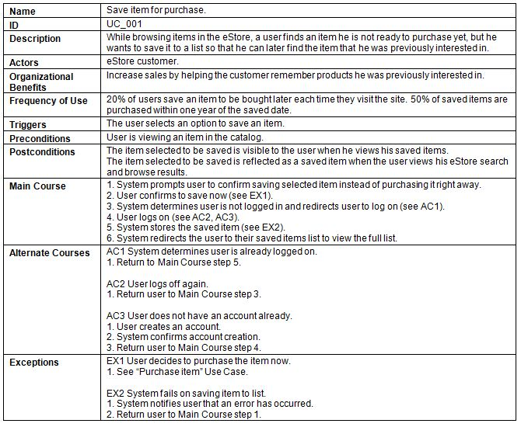

1. Activity Diagram:
2. Login



1. Order



1. Pay
2. Show List Items

1. Sequence Diagram:

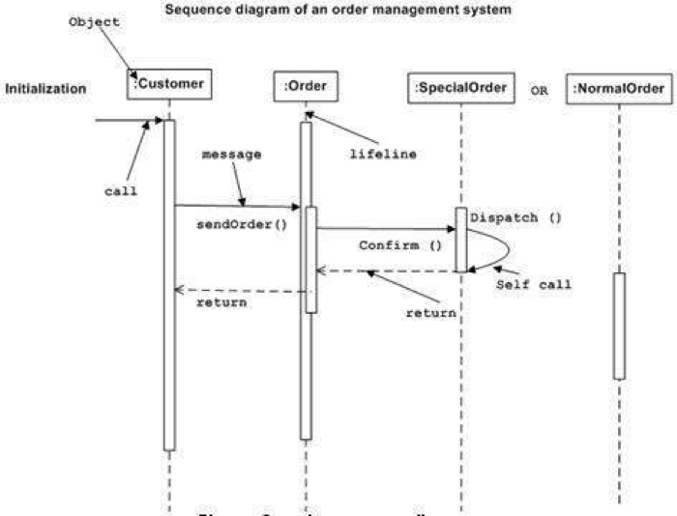

# Thiết kế chi tiết

1. Thiết kế giao diện

<Thiết kế giao diện chính và cho từng chức năng của phần mềm>

VD:

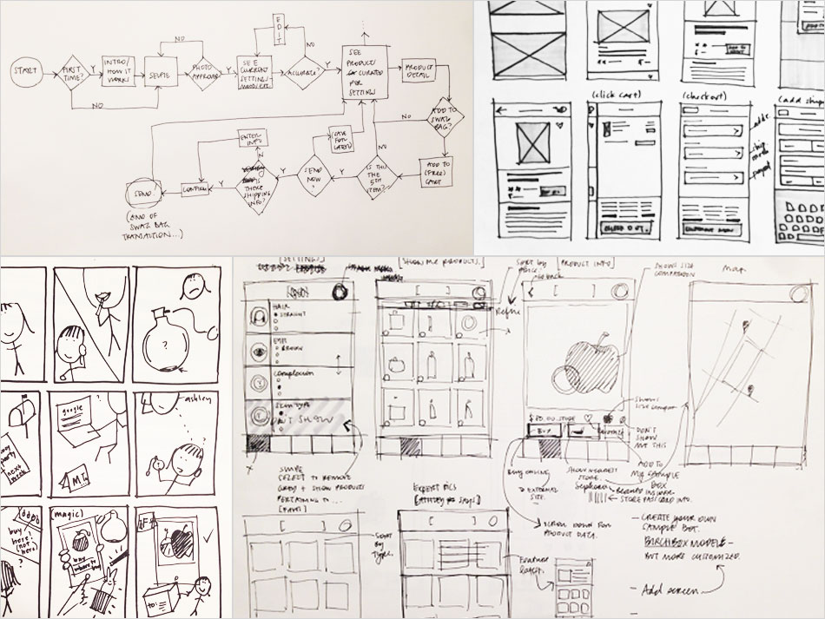

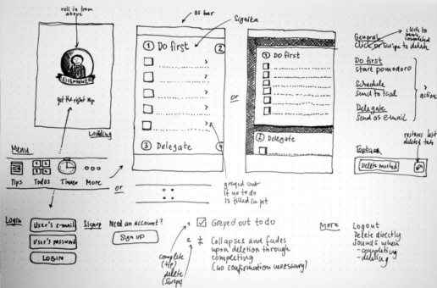

1. Thiết kế mã (Class Diagram)

VD (Class Diagram):

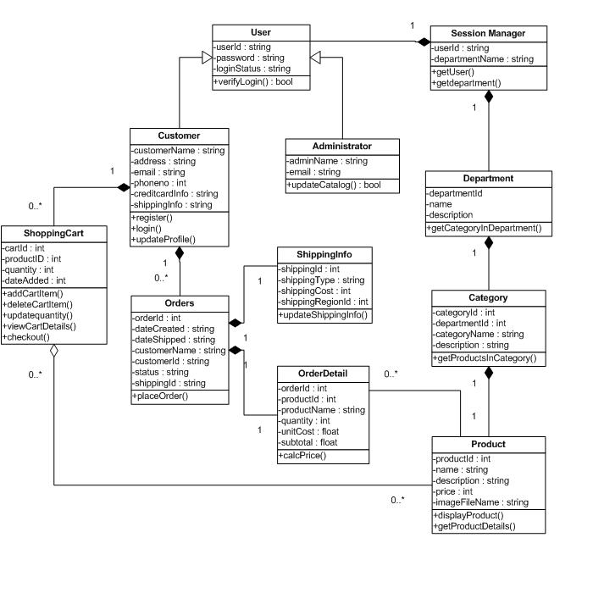

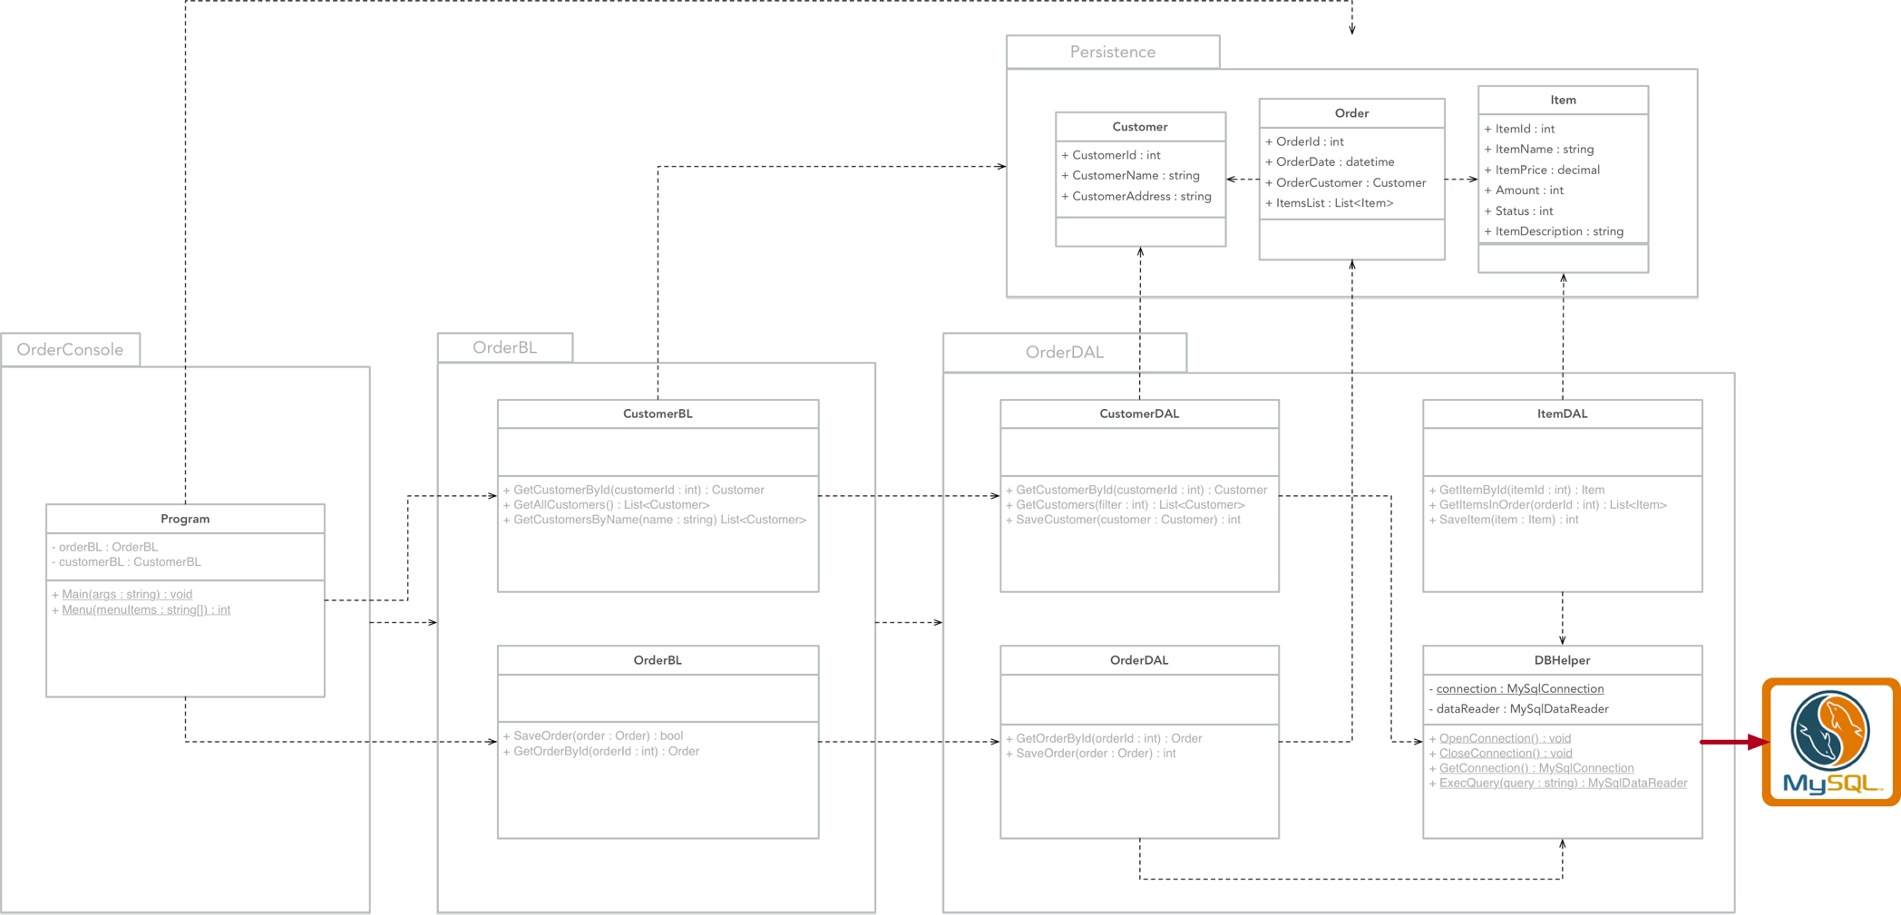

1. Thiết kế CSDL
   1. Entity Relationship Diagram

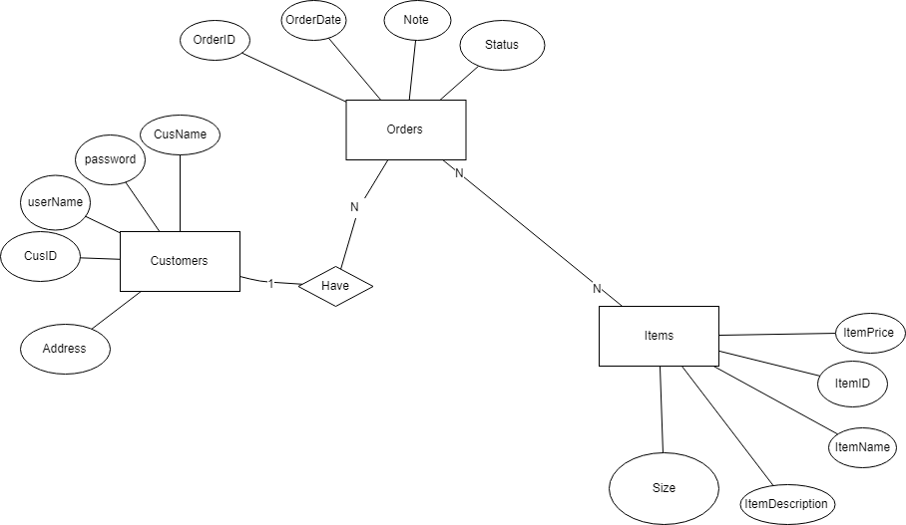

hoặc

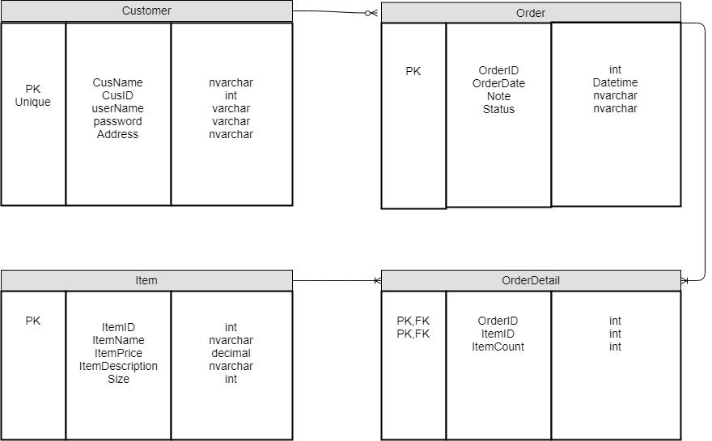

* 1. Thiết kế CSDL chi tiết

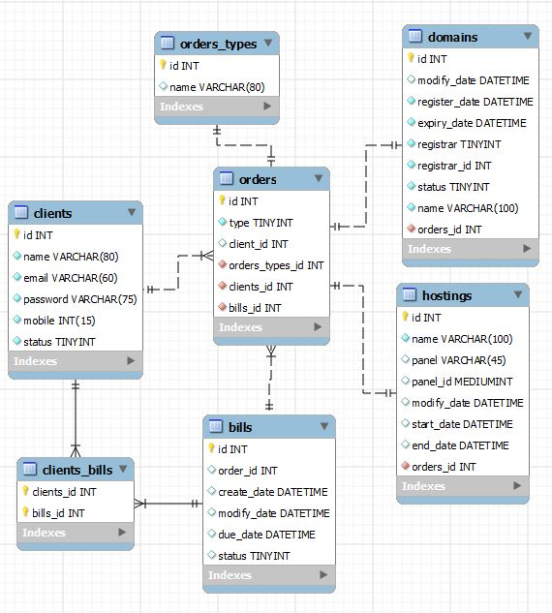

|  |  |  |  |  |
| --- | --- | --- | --- | --- |
| Customers | | | | |
|
| **Tên trường** | **Kiểu dữ liệu** | **Kích thước** | **Ràng buộc** | **Ghi chú** |
| CusID | int |  | Primary key, not null |  |
| UserName | varchar | 30 | Not null,unique |  |
| Password | varchar | 30 | Not null |  |
| CusName | nvarchar | 30 | Not null |  |
| Address | nvarchar | 255 | Not null |  |

|  |  |  |  |  |
| --- | --- | --- | --- | --- |
| Orders | | | | |
|
| **Tên trường** | **Kiểu dữ liệu** | **Kích thước** | **Ràng buộc** | **Ghi chú** |
| OrderID | int |  | Primary key, not null |  |
| OrderDate | datetime |  | Not null |  |
| Status | nvachar | 50 | Not null |  |
| Note | nvachar | 255 |  |  |

|  |  |  |  |  |
| --- | --- | --- | --- | --- |
| OrderDetail | | | | |
|
| **Tên trường** | **Kiểu dữ liệu** | **Kích thước** | **Ràng buộc** | **Ghi chú** |
| ItemID | int |  | Primary key,foreign key ,not null |  |
| OrderID | int |  | Primary key,foreign key, not null |  |
| ItemCount | int |  | Not null |  |

|  |  |  |  |  |
| --- | --- | --- | --- | --- |
| Items | | | | |
|
| **Tên trường** | **Kiểu dữ liệu** | **Kích thước** | **Ràng buộc** | **Ghi chú** |
| ItemID | int |  | Primary key,Not null |  |
| ItemName | nvarchar | 50 | Not null |  |
| ItemPrice | decimal | 10,2 | Not null |  |
| ItemDescription | text |  | Not null |  |
| Quantity | int |  | Not null |  |
| Size | nvarchar | 10 | Not null |  |

# Kiểm thử

|  |  |
| --- | --- |
| **Test Case Number** |  |
| **Test Case Name** |  |
| **Test Case Description** |  |
| **Preconditions** |  |
| **Test Case Input** |  |
| **Test Case Expected Output** |  |
| **Test Case Steps** |  |
| **Default Value Preverving** |  |

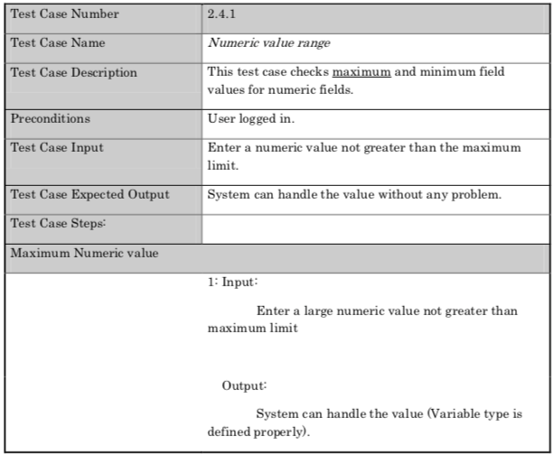

# Phân công công việc cho từng thành viên trong nhóm

|  |  |  |  |  |  |  |
| --- | --- | --- | --- | --- | --- | --- |
| **Nhóm dự án:**  **01** | **Tên dự án:** | | | | | |
| **STT** | **Tên công việc** | **Mô tả** | **Ngày bắt đầu** | **Ngày kết thúc** | **Thành viên liên quan** | **Tự đánh giá kết quả** |
| 1 |  |  |  |  |  |  |
| 2 |  |  |  |  |  |  |
| 3 |  |  |  |  |  |  |
| 4 |  |  |  |  |  |  |
| 5 |  |  |  |  |  |  |

# Hướng dẫn cài đặt

<Liệt kê thống nhất các qui ước khi tiến hành cài đặt phần mềm (Hướng dẫn chi tiết bằng hình ảnh và có chú thích)>

1. Biểu đồ triển khai (Deployment Diagram)

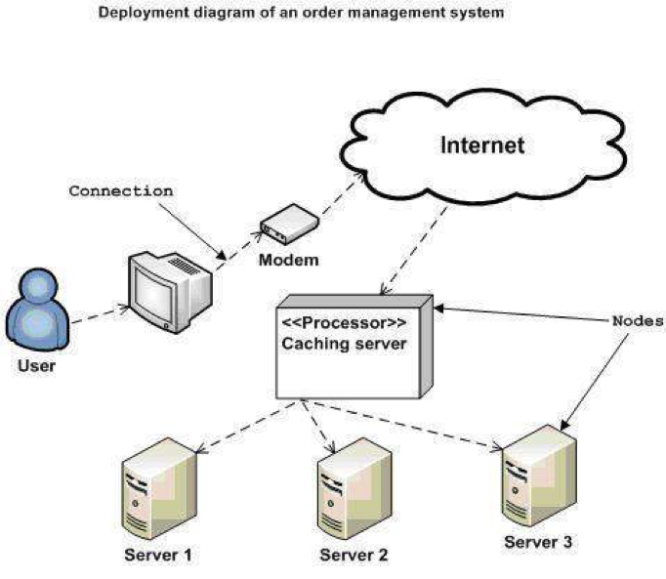

1. Các bước cài đặt
   * Cài đặt CSDL (nếu có)
   * Cài đặt Server (nếu có)
   * Cài đặt ứng dụng

# Phụ lục

***Các thuật ngữ và từ viết tắt <nếu có>***

*<liệt kê các thuật ngữ và từ viết tắt ở đây>*

***Tài liệu tham khảo <nếu có>***

*<Liệt kê các tài liệu tham khảo ở đây>*

***Một số vấn đề khác <nếu có>***

*<Các kết quả thu được,các hạn chế, các kinh nghiệm, các kỹ thuật và một số lưu ý khác khi thực thi đồ án>*

# Định dạng tài liệu

***Bìa báo cáo:***

*Bìa báo cáo được in mầu xanh.*

*Với định dạng như trang đầu tiên của tài liệu này.*

***Khổ giấy***

*Báo cáo được trình bày trên khổ giấy khổ A4 (210 mm x 297 mm)*

***Lề trên***

*Bên trái: Logo của VTC Academy*

*Bên phải: Tên Project*

*Font chữ: Time New Roman*

*Font size: 13pt*

***Lề dưới***

*Bên trái: Tên lớp – Tên nhóm*

*Bên phải: Số trang*

*Font chữ: Time New Roman*

*Font size: 13pt*

***Nội dung tài liệu:***

*Báo cáo được trình bày theo chiều dài của trang giấy khổ A4 (định hướng bản in theo chiều dài)*

*Font chữ: Time New Roman*

*Font size: 13pt*

*Tối thiểu 20 trang*

***Định lề trang văn bản (đối với khổ giấy A4)***

*Lề trên: cách mép trên từ 20 - 25 mm;*

*Lề dưới: cách mép dưới từ 20 - 25 mm;*

*Lề trái: cách mép trái từ 30 - 35 mm;*

*Lề phải: cách mép phải từ 15 - 20 mm*